Witam Serdecznie!
W związku z obecną sytuacją oraz brakiem możliwości prowadzenia zajęć, w celu rozwijania mowy oraz poszerzania zasobu słownictwa, przesyłam przykładowe ćwiczenia, z których mogą korzystać przedszkolaki z pomocą rodziców.

Pozdrawiam
Logopeda Karolina Gugała

Każdego dnia należy ćwiczyć buzię i języczek. Dla ułatwienia możemy wydrukować i przyczepić np. na lodówce.
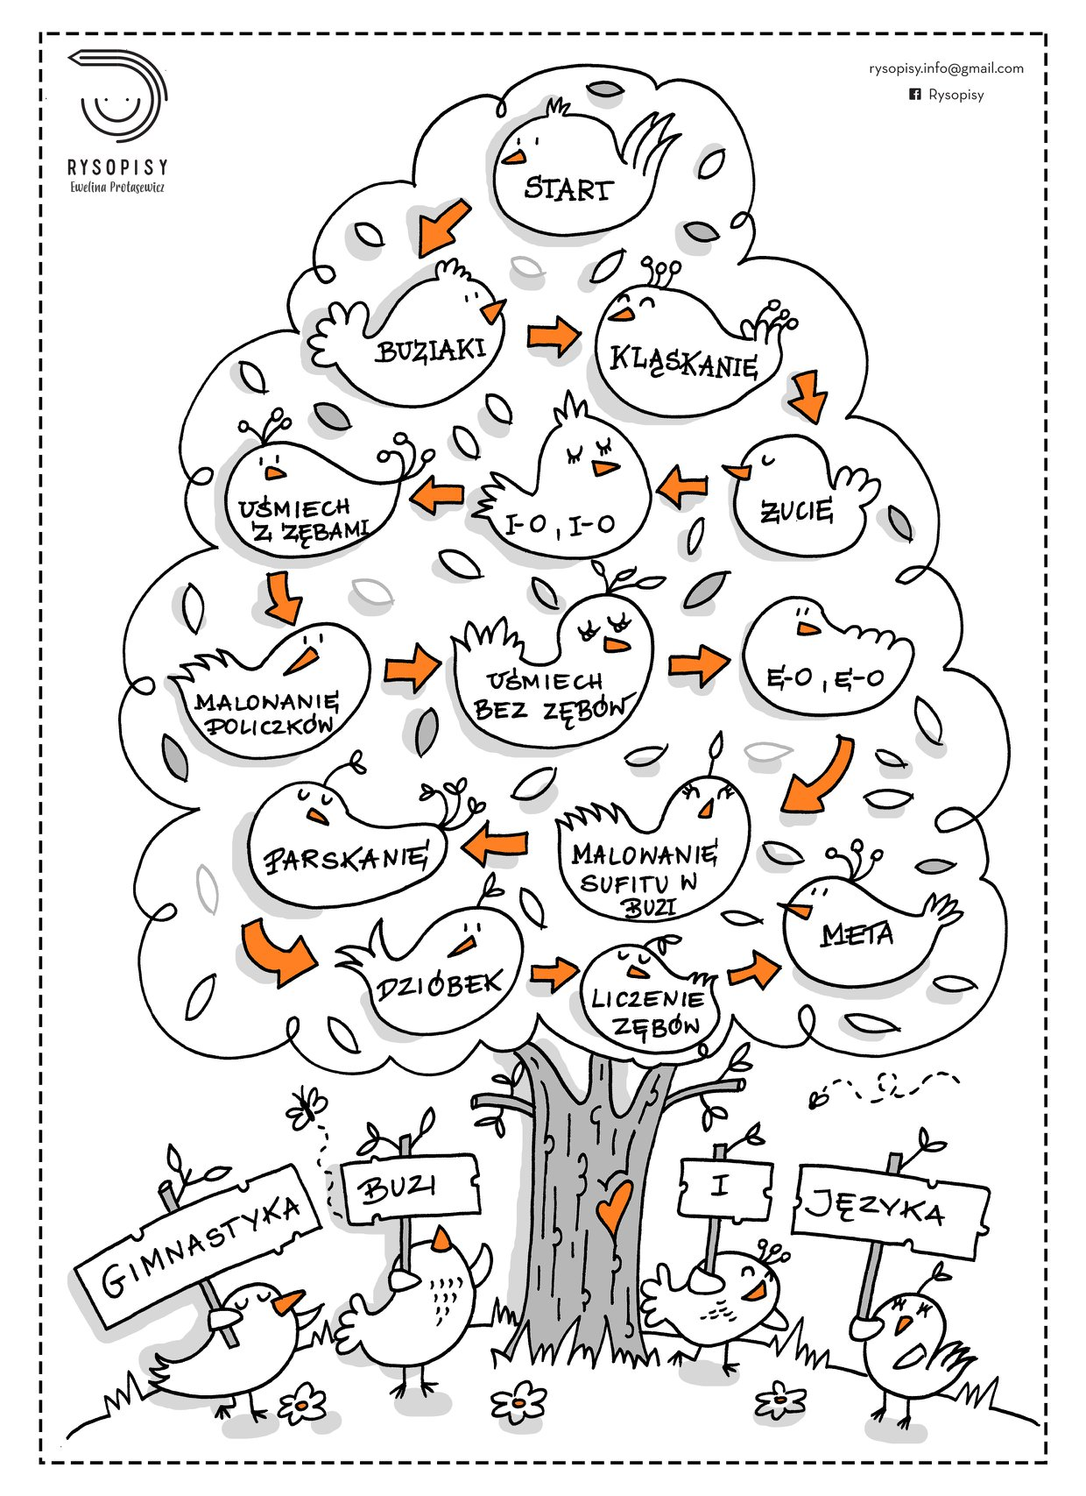
Warto zajrzeć na youtube gdzie znajdziemy kanał logopedyczny „Rusz językiem” i razem z naszą pociechą pobawimy się w naśladowanie.
https://www.youtube.com/channel/UC5sO-_AL5x2eNw-v96evOcQ/videos

Propozycje ćwiczeń oddechowych:
1. Przenoszenie za pomocą słomki (papierków/kuleczek/waty)
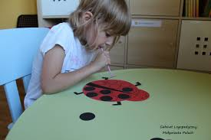
2. Dmuchanie na wiatraczek, baniek mydlanych, papierków itp.
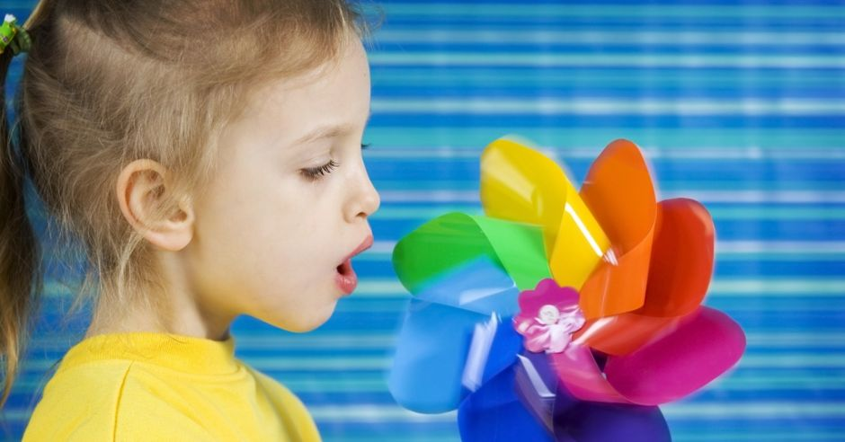
3. Wykonanie wspólnie „dmuchajki”
Na kubek papierowy zakładamy jednorazową rękawiczkę zabezpieczając gumką recepturka, aby nie spadła. W kubku robimy dziurkę, by włożyć jedynie słomkę-dmuchamy .
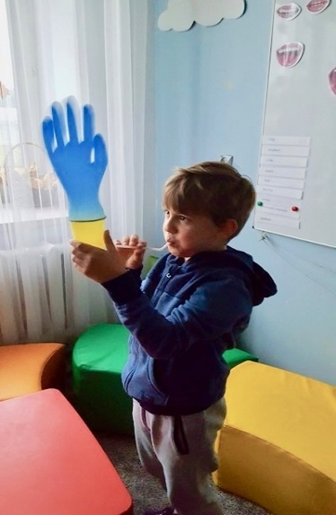
Ćwiczenia słuchowe wspomagające prawidłowy rozwój mowy.
Na początek dzieci oglądają i słuchają, następnie możemy próbować włączać po kolei dźwięki bez pokazywania obrazu, dziecka zadaniem jest rozpoznanie wydawanego odgłosu.
https://www.youtube.com/watch?v=JwbMnvfN2y8 odgłosy natury
https://www.youtube.com/watch?v=9gCPPaFokD8 głosy zwierząt
https://www.youtube.com/watch?v=JqwymHpMjAQ pojazdy
https://www.youtube.com/watch?v=kl9lXIhjlr8 instrumenty
https://www.youtube.com/watch?v=Tt_6x_NTCHw kuchnia i łazienka
https://www.youtube.com/watch?v=Rerv4Ppfq7U dżungla

Pamiętajmy, że logopedia to nie tylko korekcja głosek, ale także wspomaganie komunikacji. To również rozwijanie umiejętności czytania i pisania (rysowanie i kolorowanie również).
Tekst do wspólnego czytania poniżej
Rodzic czyta tekst, a dziecko obrazki. 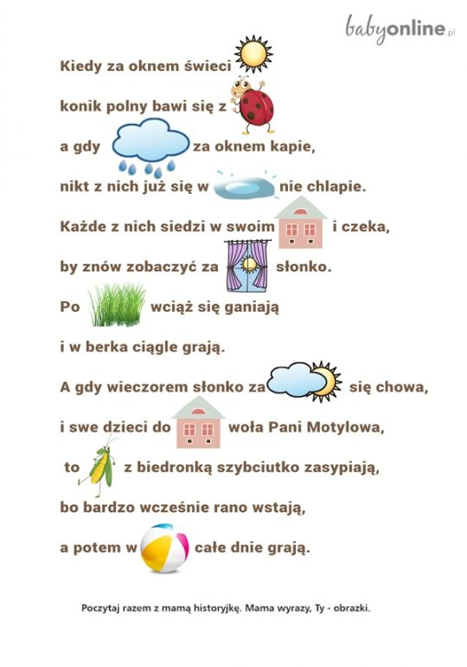

Wzbogacanie słownictwa i rozwijanie mowy:
Urządzenia domowe dla dzieci https://www.youtube.com/watch?v=d0HYSGTVOOk
W ciągu dnia warto maluszkom włączać także krótkie bajeczki czytane przez inne osoby, kiedy sami nie możemy tego zrobić.
Słuchowiska:
Bąk i piłka 6:44 https://www.youtube.com/watch?v=3ecF9SNoLVc
Chata w lesie 10:06 https://www.youtube.com/watch?v=K7F0TrTVuRY
Wyrwidąb i Waligóra 13:04 https://www.youtube.com/watch?v=4DzcWbN8m5Q
Brzoza i sosna 4:43 https://www.youtube.com/watch?v=O19D5IqlRBQ
Czapka niewidka 13:20 https://www.youtube.com/watch?v=KSvS7Pc5f9E

Mowę rozwijamy także poprzez pracę rączek.

CO MA RĘKA DO GADANIA? 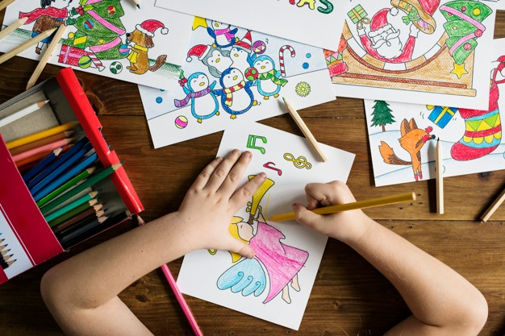
Precyzyjne ruchy dłoni i palców są nieodłącznym elementem terapii logopedycznej, ponieważ pobudzają ośrodki mowy w mózgu.
Ośrodki mózgowe odpowiedzialne za ruch ręki sąsiadują z ośrodkami odpowiadającymi za mowę.
Zatem ćwicząc rękę stymulujemy rozwój mowy!

Wszelkie ćwiczenia manualne, usprawniające motorykę małą doskonalą umiejętności grafomotoryczne dziecka.
Dzięki nim ułatwiamy dziecku start w szkole.

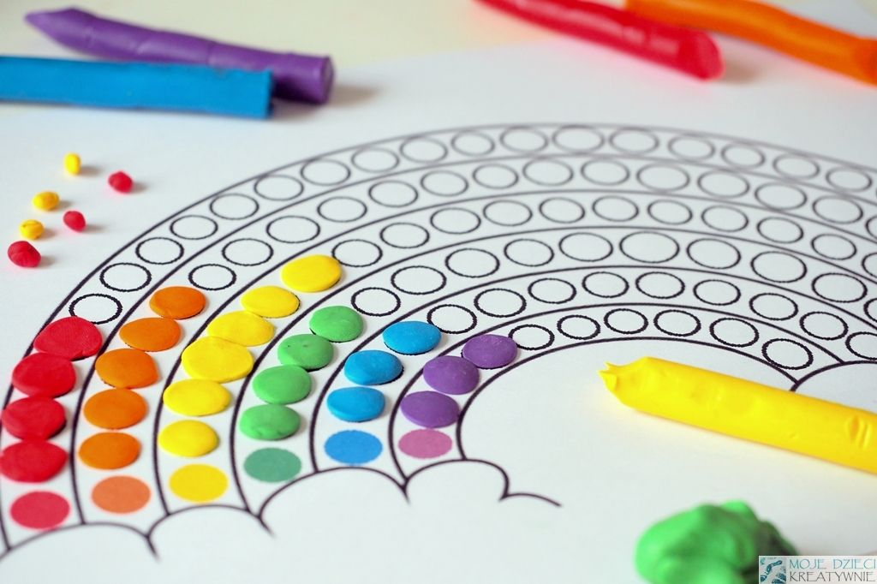
Zabawy plastyczno – techniczne często rozładowują napięcia u dzieci, relaksują. Stwarzają dobre warunki do wzmacniania więzi emocjonalnych i rozwijają umiejętności komunikowania się z bliskimi.
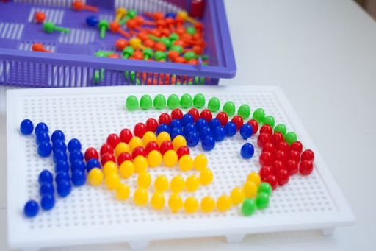
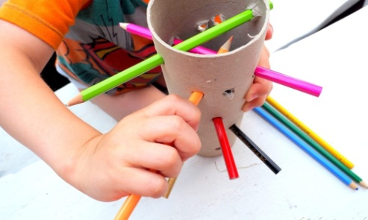
Prace plastyczne pobudzają wyobraźnię dziecka, rozwijają jego kreatywność.

